要求：写在纸上，拍照上传。建议把图片打包成一个pdf文档，若没有条件，可以直接把图片附在邮件里上传。邮件题目：学号+姓名+人工神经网络原理第一次作业，作业纸上也要写名字学号。

提交邮箱：[or_ise_sc@163.com](mailto:or_ise_sc@163.com)

提交截止日期：6月15日 8:00pm 前，逾期扣分。

1. 考虑将最速下降法应用于Hessian阵为***G***的正定二次函数. 设初始点可以表示为其中s是***G*** 的相应于特征值*λ* 的特征向量,

(a) 证明, 且若沿最速下降方向进行精确一维搜索, 则方法经一次迭代后终止.

(b) 如果***G***为单位阵的倍数, 证明对任意的初始点, 方法经一次迭代后终止.

2. 假设我们需要极小化.

(a) 找到一个满足一阶必要条件的解.

(b) 说明该点是全局极小点.(证明是凸函数)

(c) 针对该问题, 最速下降法的收敛因子最大不会超过多少?

3. 考虑四元二次函数，其中

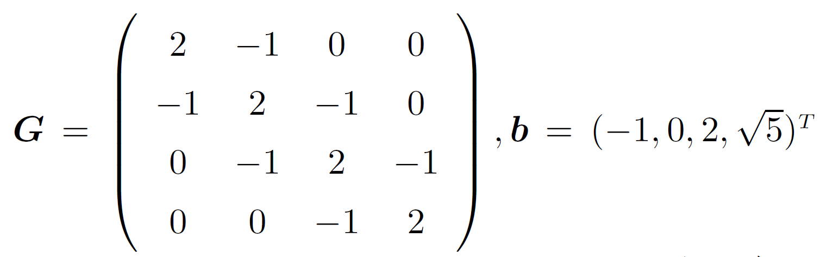

取初始点，应用共轭梯度法极小化该函数：

(a) 验证向量组中只有两个独立向量.

(b) 验证经两次迭代后终止,思考迭代次数与之间关系。

4. 用精确步长的DFP法最小化二次函数，且

(a) 验证：经过n 次一维搜索后的二次终止性, 且.

(b) 验证该方法与共轭梯度法的等价性.